# Øving 1

Kybernetikk Intro, Øving 1  
(Ønsker tilbakemelding)

## Oppgave 1

### a)

$$\sum{F}=ma \\ -r+u=ma \\ -kv+u=m\dot{v} \\ m\dot{v}+kv-u=0 \\ \dot{v}+\frac{k}{m}v-\frac{1}{m}u=0$$

Pådraget i modellen er u og modellen er av første orden.

### b)

$$\dot{v}+\frac{k}{m}v=\frac{1}{m}u$$ ganger alle ledd med $e^{\frac{k}{m}t}$

$$\dot{v}e^{\frac{k}{m}t}+\frac{k}{m}ve^{\frac{k}{m}t}=\frac{1}{m}ue^{\frac{k}{m}t}$$ Ser at venstresiden er lik: $\frac{d}{dt}\left(ve^{\frac{k}{m}t}\right)$

$$\frac{d}{dt}\left(ve^{\frac{k}{m}t}\right)=\frac{1}{m}ue^{\frac{k}{m}t} \\ ve^{\frac{k}{m}t}=\int{\frac{1}{m}ue^{\frac{k}{m}t}dt}$$ Pådraget og massen er konstanter.

$$ve^{\frac{k}{m}t}=\frac{u}{m}\left(\frac{m}{k}e^{\frac{k}{m}t}+C_{1}\right) \\ ve^{\frac{k}{m}t}=\frac{u}{k}e^{\frac{k}{m}t}+C, C=\frac{u}{m}C_{1} \\ v=\frac{u}{k}+Ce^{-\frac{k}{m}t}$$

### c)

Tidskonstanten er gitt ved $T=-\frac{1}{a}$ når differensialligningen er på formen $\dot{x}=ax+bu$  
I dette systemet er $a=\frac{k}{m}$ så da blir tidskonstanten $T=-\frac{m}{k}$

Tidskonstanten beskriver hvor lang tid systemet bruker på å nå stasjonærverdien. Jo større tidskonstanten er jo lengre tid bruker systemet på å stabilisere seg, og når det har gått en tid tilsvarende fem tidskonstanter vil systemet være ~99% av den stasjonære verdien og da sier vi at det er stabilt.

Hvis vi øker k blir tidskonstanten mindre (absoluttverdi). k er her hydrodynamisk motstand og hvis vi øker den vil AUV-en altså ha mer motstand. Dette gjør at den nærmer seg stasjonærverdien fortere, men den vil også ha mindre fart når den når den verdien.

Hvis vi øker m blir tidskonstanten større (absoluttverdi). Dette gir mening på et intuitivt nivå fordi hvis vi øker massen på AUV-en vil den ha mer treghetsmoment og dermed være tregere til å akselerere.

### d)

Forsterkningen i et system er gitt ved $K=-\frac{b}{a}$ som i dette tilfellet gir $K=-\frac{1/m}{{-k}/m}=\frac{1}{k}$

Hvis k øker vil forsterkningen bli mindre. Altså hvis vi øker den hydrodynamiske motstanden (k) vil den endelige farten (proporsjonal med K) bli mindre fordi AUV-en har mer motstand i vannet.

### e)

m = 200 kg  
k = 100 kg/s

$$T=-\frac{m}{k}=-\frac{200 kg}{100\frac{kg}{s}}=-2 s \\ K=\frac{1}{k}=\frac{1}{100 kg/s}=0,01 s/kg$$

Tidskonstanten er 2 sekunder og hvis vi sier at systemet akselererer i en tid lik fem tidskonstanter betyr det at AUV-en kommer til å akselerere i 10 sekunder før den når den ønskede hastigheten. Den endelige hastigheten er gitt ved $v_{stasjonær}=uK$, altså produktet av pådraget og forsterkningen. Hvis vi vet hva pådraget er så kan vi si hva den endelige hastigheten kommer til å være.

### f)

u = 500 N

v0 = 0 m/s

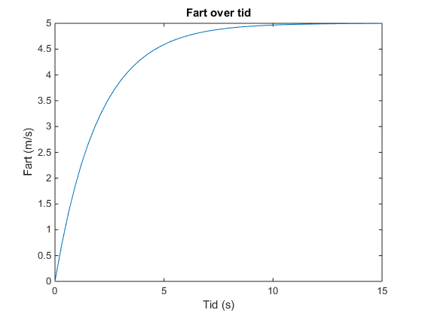

Figur – v0 = 0

### g)

Figuren til venstre er med v0=15 m/s og figuren til høyre er med v0=-5 m/s. Ser i figurene at begge ender opp på samme stasjonærverdi (5 m/s). Kan utifra dette mønsteret si at i et 1. ordens system vil ikke initialbetingelsen påvirke den endelige verdien.

Figur - ulike initialtilstander

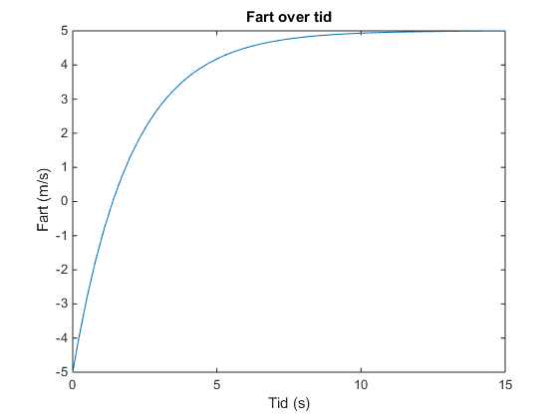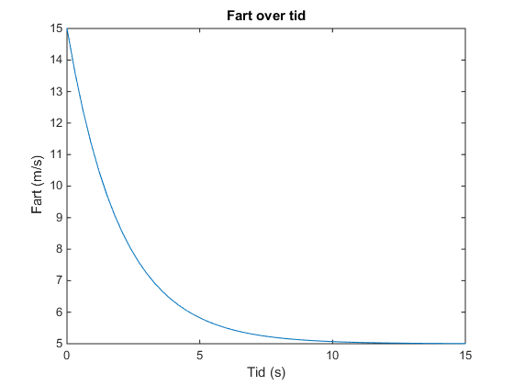

### h)

1. *Regne på forsterkningen i systemet*

Farten til AUV-en er gitt av løsningen til differensialligningen:

$$v=\frac{1}{k}u+Ce^{-\frac{k}{m}t}$$ Når tiden blir stor vil $Ce^{-\frac{k}{m}t}→0$ og ligningen reduseres til $v=\frac{1}{k}u=Ku$

Ligningen gir altså: $u=\frac{v}{K}$

Ønsker at v = 3 m/s og vet at $K=\frac{1}{k}=\frac{1}{100 kg/s}=0,01 s/kg$

Pådraget blir

2. *Sette den deriverte lik null*

$$\dot{v}+\frac{k}{m}v-\frac{1}{m}=0 \\ \frac{k}{m}v=\frac{1}{m}u \\ u=kv \\ u=100\frac{kg}{s}*3\frac{m}{s} \\ u=300 N$$

### i)

Fra plottet ser vi følgende:

$$T_{AUV 1}>T_{AUV 2} \\ K_{AUV 1}>K_{AUV 2}$$

AUV 1 bruker lengre tid på å nå stasjonærverdien som vil si at den har høyere tidskonstant. Det kan kanskje være fordi den veier mer enn AUV 2. AUV 2 har lavere stasjonærverdi, og det kan være fordi den er større eller har dårligere hydrodynamiske egenskaper.

### j)

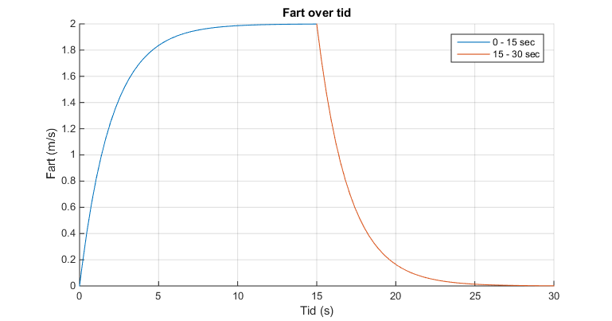

Denne grafen minner veldig om grafen av spenning over en kondensator. Avhengig av kapasitansen til kondensatoren vil den kunne oppta en viss spenning som er det som skjer i den første delen av grafen. Den andre delen av grafen skjer når spenningskilden forsvinner og kondensatoren utlades (Store Norske Leksikon 2014).

## Oppgave 2

### a)

Kreftene som virker på klossen er fjærkraften og dempekraften. Begge kreftene virker mot bevegelsesretningen og vil derfor få negativt fortegn.

$$F_{f}=kx \\ F_{d}=d\dot{x}$$ Newtons andre lov gir da:

$$\sum{F}=ma \\ -kx-d\dot{x}=m\ddot{x} \\ m\ddot{x}+d\dot{x}+kx=0 \\ \ddot{x}+\frac{d}{m}\dot{x}+\frac{k}{m}x=0$$ Hvis vi sier $p=\frac{d}{m}$ og $q=\frac{k}{m}$ blir formlen:

$$\ddot{x}+p\dot{x}+qx=0$$

Dette er en 2. ordens differensialligning som betyr at vi trenger to initialtilstander for å løse den.

### b)

m = 2, d = 4, k = 6

$$p=\frac{d}{m}=\frac{4}{2}=2 \\ q=\frac{k}{m}=\frac{6}{2}=3$$

Den karakteristiske ligningen blir da $r^{2}+2r+3$  
Setter dette lik null for å finne røttene:

$$r^{2}+2r+3=0 \\ r=\frac{-2±\sqrt{2^{2}-4*3}}{2}=-1±\frac{\sqrt{-8}}{2}=-1±i\sqrt{2}$$ Røttene er $r_{1}=-1+i\sqrt{2}$ og $r_{2}= -1-i\sqrt{2}$

### c)

$$x\left(t\right)=e^{at}\left(Ccos\left(bt\right)+Dsin\left(bt\right)\right)$$

Fra løsningen til den karakteristiske ligningen har vi at $a=-1$ og $b=\sqrt{2}$ $$x\left(t\right)=e^{-t}\left(Ccos\left(\sqrt{2}t\right)+Dsin\left(\sqrt{2}t\right)\right)$$

Vet at x(0) = 1

$$x\left(0\right)=1=e^{-0}\left(Ccos\left(\sqrt{2}*0\right)+Dsin\left(\sqrt{2}*0\right)\right) \\ C=1$$ Vet også at den deriverte er lik null ved t=0.

$$\dot{x}\left(t\right)=-e^{-t}\left(cos\left(\sqrt{2}t\right)+Dsin\left(\sqrt{2}t\right)\right)+e^{-t}\left(-\sqrt{2}sin\left(\sqrt{2}t\right)+\sqrt{2}Dcos\left(\sqrt{2}t\right)\right) \\ \dot{x}\left(0\right)=0=-e^{-0}\left(1\right)+e^{-0}\left(-\sqrt{2}D\right)=-1-\sqrt{2}D \\ -1-\sqrt{2}D=0→\sqrt{2}D=1→D=\frac{1}{\sqrt{2}}=\frac{\sqrt{2}}{2}$$ Altså har vi $C=1$ og $D=\frac{\sqrt{2}}{2}$

### d)

Innfører konstantene $ω_{0}=\sqrt{\frac{k}{m}}$ og $ϛ=\frac{d}{2\sqrt{km}}$

$$2ω_{0}ϛ=2*\sqrt{\frac{k}{m}}*\frac{d}{2\sqrt{km}}=\frac{d}{m}=p$$

$$ω_{0}^{2}=\frac{k}{m}=q$$ Det medfører at

$$\ddot{x}+2ω_{0}ϛ\dot{x}+ω_{0}^{2}x=\ddot{x}+p\dot{x}+qx$$

### e)

Frekvens er gitt av den dempede resonansfrekvensen $ω_{d}=ω_{0}\sqrt{1-ϛ^{2}}$

$$ω_{d}=\sqrt{\frac{6}{2}}*\sqrt{1-{\left(\frac{4}{2\sqrt{6*2}}\right)}^{2}} \\ ω_{d}=\sqrt{3}* \sqrt{1-\frac{4}{12}} \\ ω_{d}=\sqrt{3}*\sqrt{\frac{2}{3}}=\sqrt{2}≈1,41 Hz$$

### f)

Generelt vil alle 2. ordens systemer kunne gjøres om til et sett med to 1. ordens systemer slik:

$$\ddot{x}+p\dot{x}+qx=0↔\begin{matrix}\dot{x_{1}}=x_{2} \\ \dot{x_{2}}=-qx_{1}+px_{2}\end{matrix}$$

Vet at $p=\frac{d}{m}$ og $q=\frac{k}{m}$. Da blir ligningssettet til masse-fjær-demper systemet slik:

$$\begin{matrix}\dot{x_{1}}=x_{2} \\ \dot{x_{2}}=-\frac{d}{m}x_{1}-\frac{k}{m}x_{2}\end{matrix}$$

Tilstandene til systemet er x1 (posisjon) og x2 (fart).

# Matlab og Simulink

Oppgave 1

Simulinkmodell

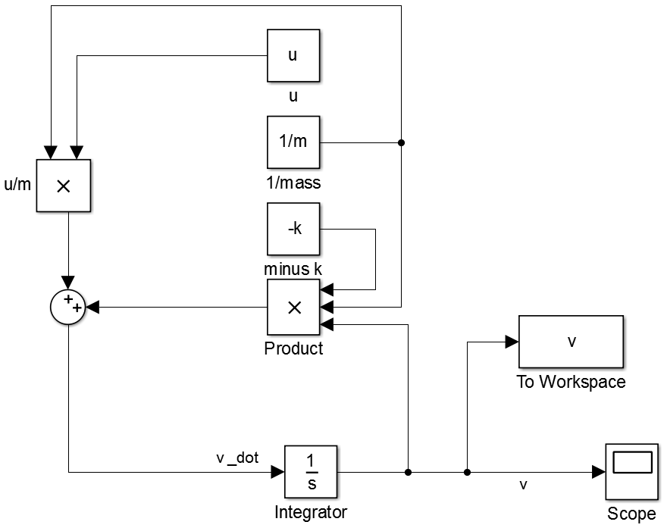

f)

%definerer variablene

u = 500;

v_0 = 0;

m = 200;

k = 100;

t_sim = 15;

sim('simulation1', t_sim)

%lager figur og plotter data

figure(1); clf(1);

grid on;

plot(v);

title('Fart over tid');

xlabel('Tid (s)'); ylabel('Fart (m/s)');

g)

Samme som f bare v0 er definert som henholdsvis 15 og -5.

i)

m = 200;

k = 100;

%første simulering

v_0 = 0;

u = 200;

[t1,xVec1,y1] = sim('simulation1',[0 15]);

%andre simulering

v_0 = xVec1(end);

u = 0;

[t2,xVec2,y2] = sim('simulation1', [15 30]);

%lager figur og plotter data

figure(1); clf(1);

grid on; hold on;

plot(t1,xVec1); plot(t2,xVec2);

title('Fart over tid');

xlabel('Tid (s)'); ylabel('Fart (m/s)');

# Referanseliste

Store Norske Leksikon (2014) *Kondensator: elektrisitetslære.* <https://snl.no/kondensator/elektrisitetsl%C3%A6re> [Hentet fra internett 15.9.2015]